抠图换背景
一、常用的抠图法——磁性套索工具扣图 1
二、常用的抠图法——魔术棒工具扣图 5
三、常用的抠图法——蒙版扣图 8
四、常用的抠图法——通道扣图 11

一、常用的抠图法——磁性套索工具扣图
磁性索套法——方便、精确、快速的方法
适用范围：图像边界清晰。
方法意图：磁性索套会自动识别图像边界，并自动黏附在图像边界上。
方法缺陷：边界模糊处需仔细放置边界点。
使用方法：1、右击“索套”工具，选中“磁性索套”工具；
2、用“磁性索套”工具，沿着图像边界放置边界点，两点之间会自动产生一条线，并黏附在图像边界上。
3、边界模糊处需仔细放置边界点。
4、索套闭合后，抠图就完成了。

首先来看一下最后的效果图：
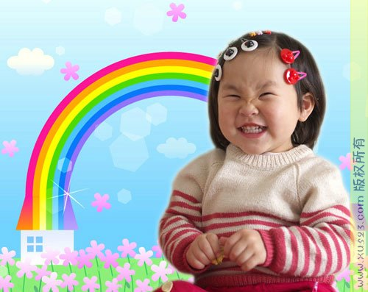
【图1】
需要用到的素材图片，包括一张人物和一张背景图。
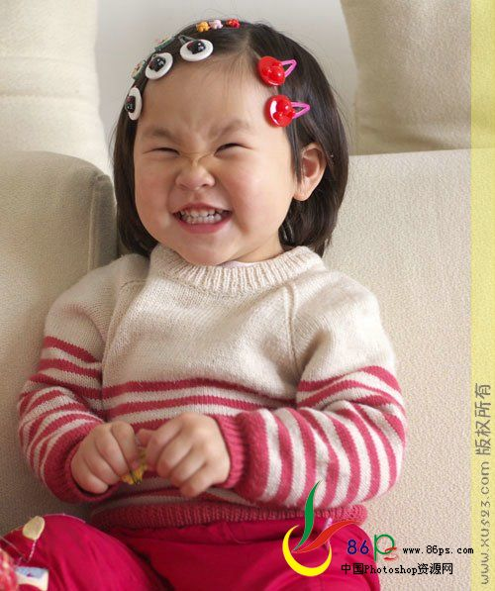
【图2】

【图3】

打开人物图片，选择“磁性套索工具”。在照片上沿着人物的边缘进行选择，磁性套索会自动识别边缘。当然 有时候也会偏离边缘，先不要管，把整个人物勾画出来再说。勾画边缘的时候，几个小技巧提示：
1、尽量把图片放大，再勾画边缘，这样看得清楚，磁性套索识别边缘也比较准确。按快捷键CTRL和+，放大图片，CTRL和—，缩小图片。
2、按住空格键，鼠标会变成一只手的形状，拖动鼠标，就可以移动图片，这时候套索工具不起作用。放大图片时，屏幕上可能无法显示整张图片，就可以边勾画边移动图片。
勾画边缘完毕后，图片就显示成了这样：
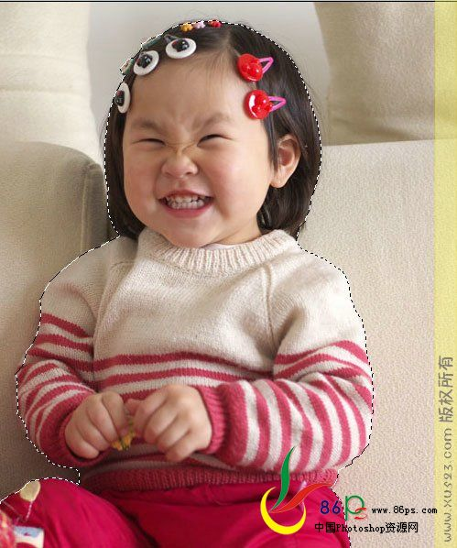
【图4】
按CTRL和＋，放大图片，仔细查看边缘，会看到有些地方没有画好。
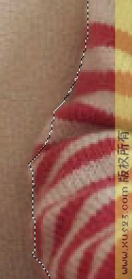
【图5】
这时候，选择“套索工具”，对边缘进行修整。同时按住shift键使用套索工具，是增加选区，按住alt键，是减少选区。修整之后，边缘就比较正确了。
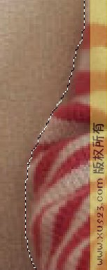
【图6】
然后执行菜单的“选择”－“羽化”（快捷键为CTRL+ALT+D）羽化半径为2。羽化是为了使边缘看上去不那么生硬。然后按CTRL+C，复制磁性套索选中的区域。
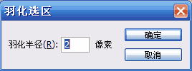
【图7】
这时候我们还看不到抠图后的效果。先找一张背景图片，我们要将人物安放在其中。
刚才我们已经用CTRL+C命令复制了磁性套索选中的人物，现在我们到这个背景图片上，按CTRL+V，将人物复制在背景图片上。
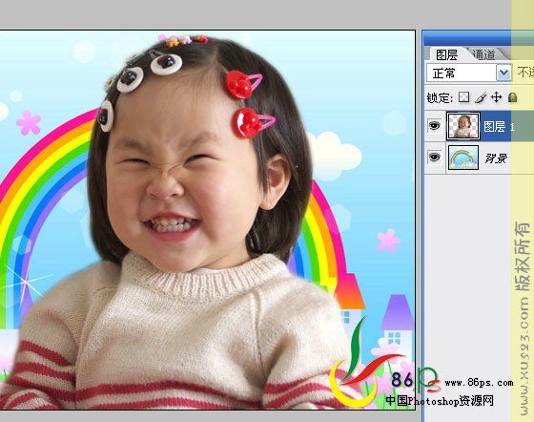
【图8】
注意看“图层”这里，下面是背景层，上面是人物照片层。这时候我们看到，人物有点大，和背景不是很协调，按CTRL+T，出来一个变换框，可以缩小和移动人物。把鼠标放在变换框的角上，可以看到鼠标变成了箭头的形状，按住shift键的同时，缩小变换框，就可以保持人物的比例，不会压缩变形。将鼠标放在变换框的中间，就可以移动人物。
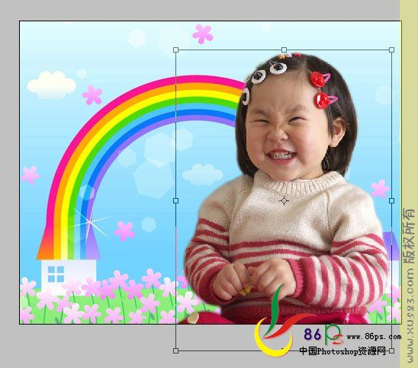
【图9】
这样一张抠图换背景的图片，就完成了：）我们就得到了【图1】的效果图。

二、常用的抠图法——魔术棒工具扣图
魔术棒法——最直观的方法
适用范围：图像和背景色色差明显，背景色单一，图像边界清晰。
方法意图：通过删除背景色来获取图像。
方法缺陷：对散乱的毛发没有用。
使用方法：1、图层解除锁定，点击“魔术棒”工具；
2、在“魔术棒”工具条中，在“连续”项前打勾；
3、“容差”值填入“20”。（值可以看之后的效果好坏进行调节）；
4、用魔术棒点背景色，会出现虚框围住背景色；
5、如果对虚框的范围不满意，可以先按CTRL+D取消虚框，再对上一步的“容差”值进行调节；
6、如果对虚框范围满意，按键盘上的DELE键，删除背景色，就得到了单一的图像。
7、可以使用放大镜对细微处处理。
首先来看一下最后的效果图：

【图10】
用魔术棒工具，我们可以对一些背景颜色单一的图片进行抠图。比如【图2】，这张照片的背景为蓝色，比较单一，我们抠图就可以使用魔术棒工具。
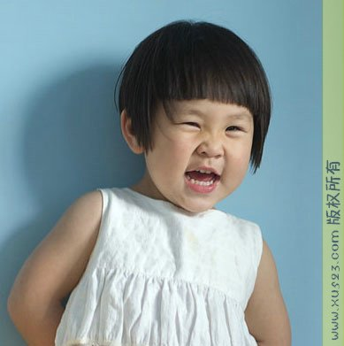
【图11】

用魔术棒选择背景的蓝色。选择的时候容差设置为20，按住shift键，连续选择背景的蓝色。
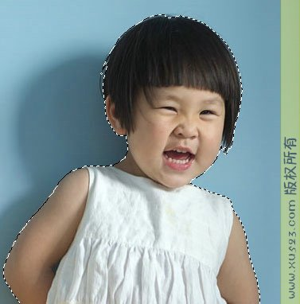
【图12】
这时候我们选择的是背景，要把选区选到人物上，只需要将选区反选即可。按菜单栏的“选择”－“反向”，就可以将选区反向，现在的选区就变为选择人物了。
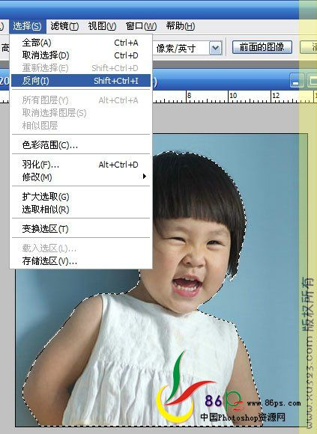
【图13】
按照上面那个实例的步骤，进行羽化，复制到背景图片中。我们就完成了这张抠图。用套索抠图，对于头发细节的处理不是很好，有时候图片的边缘也会有黑边，我们在以后的学习中将进一步完善扣图方法。这节课我们只学习套索，大家先掌握套索扣图就可以了。
对于边缘复杂、块面很碎、颜色丰富、边缘清晰度不一、影调跨度大的图像，最好是用蒙版来做抠图。

三、常用的抠图法——蒙版扣图
蒙板抠图法——直观且快速
使用方法：1、打开照片和背景图
2、点击移动工具把照片拖动背景图
3、添加蒙版
4、前景色设为黑色，选择画笔45
5、这样就可以在背景上擦，擦到满意为止。如果万一擦错了地方，只要将前景色改为白色，就可以擦回来。
下面这张图是一位在大自然中的写生者，背景不好，需要替换。要把人物和地面抠出来，路径、魔棒、套锁、通道都不好用，还是用蒙版吧。
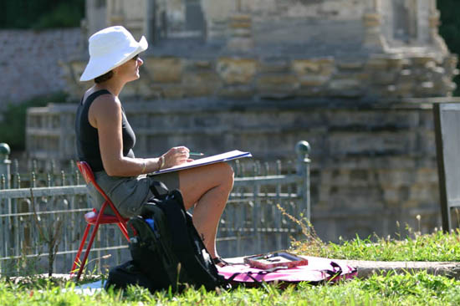
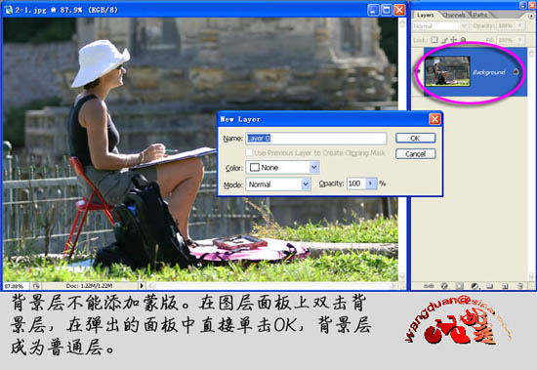
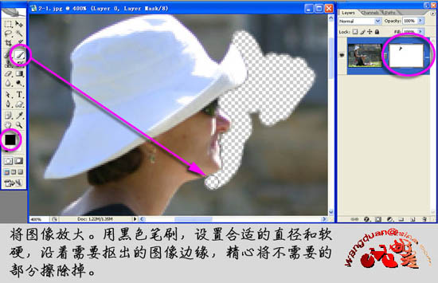
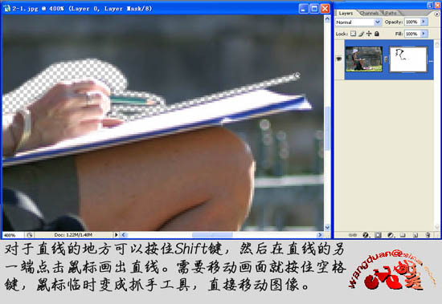
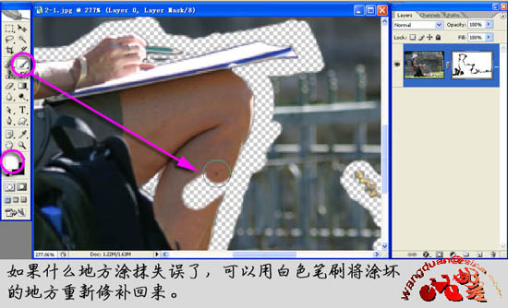
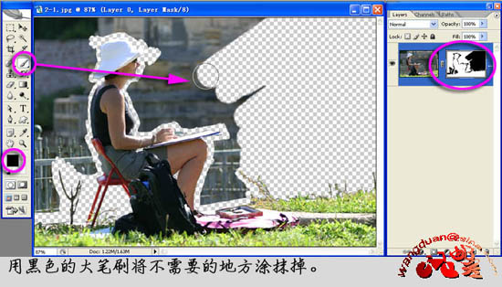
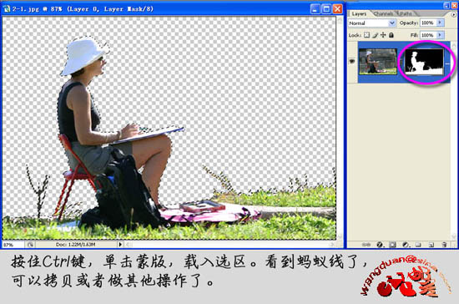
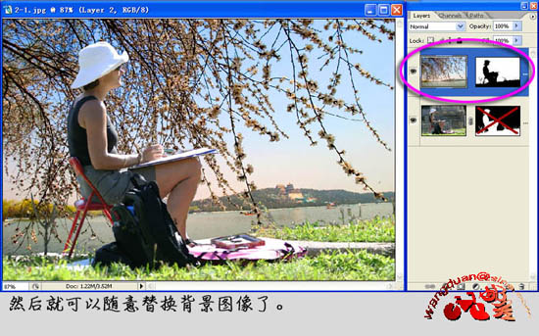
背景素材
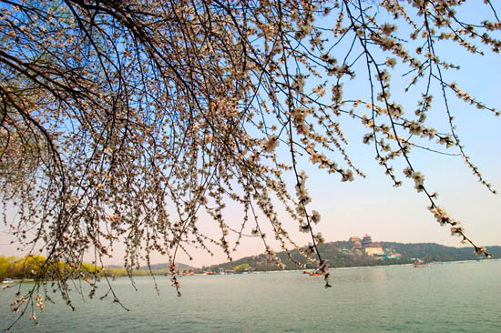

四、常用的抠图法——通道扣图
抠图是最关键的一步，抠图的方法又多种多样，套索、魔术棒、蒙板等都是最常用的，但涉及到人像抠图，特别是人的毛发的抠图的时候，简单的工具就无法达成满意的抠图效果，在这里，我们重点介绍利用Photoshop通道来实现快速简单抠图的技巧。
通道抠图
方法、特点和适用范围：通道抠图属于颜色抠图方法，利用了对象的颜色在红、黄、蓝三通道中对比度平同的特点，从而在对比度大的通道中对对象进行处理。先选取对比度大的通道，再复制该通道，在其中通过进一步增大对比度，再用魔术棒工具把对象选出来。可适用于色差不大，而外形又很复杂的图象的抠图，如头发、树枝、烟花等等。
操作步骤：
1、打开图片；
2、双击该图层，将背景层改为普通层；
3、打开通道面板，分别点选红、黄、蓝三个单色面板，找出对象最清晰的通道，该图中我们点选蓝色通道；
4、将蓝通道拖至通道面板下面的创建新通道按钮上，复制出蓝副本通道；
5、图像/调整/色阶，调整“输入色阶”，增强对象对比度；
6、图像/调整/反相；
7、选用套索工具，把烟花等图案圈出来；
8、选择/反选，编辑/填充/填充前景色（白色），选择/取消选择；
9、图像/调整/反相；
10、按住“Ctrl”键点蓝副本通道，载入烟花等的选区，功换到图层面板，烟花等被选中；
11、选择/反选，编辑/清除；选择/取消选择

1、在Photoshop中，打开主体原图（图1），
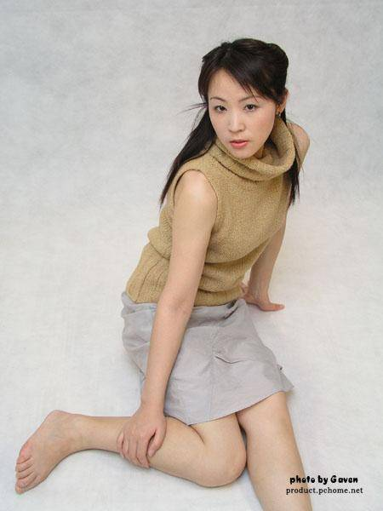
图1
按F7键打开通道面板。一般DC拍出的照片为RGB模式，在R、G、B三通道中找出一个对比度最强的通道，即反差最大的，这样的通道容易实现主体与背景的分离，在本图中选择蓝色通道（图2）。
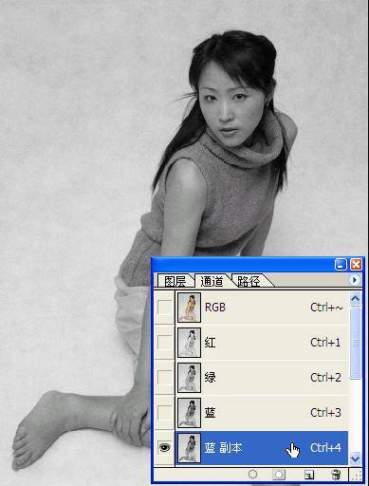
图2
2、复制蓝色通道（拖拽蓝色通道到下方的复制通道按钮上），生成新通道“蓝副本”（图2）。
3、选择“图像→调整→反相（Ctrl+I）”（图3），结果见（图4）。
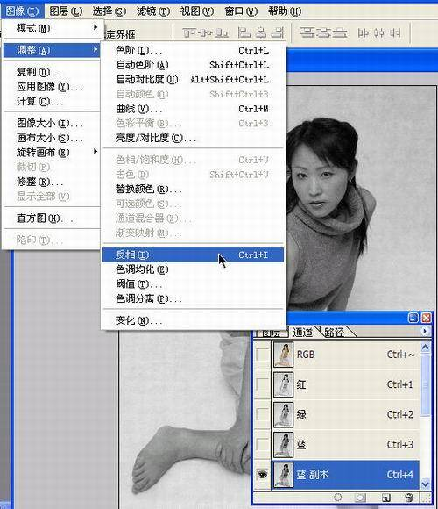
图3
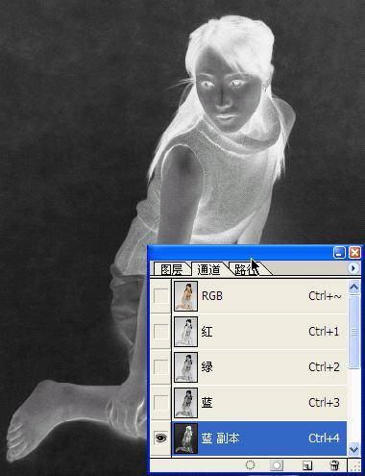
图4
4、对新通道“蓝副本”进行色阶调整，选择“图像→调整→色阶对话框（Ctrl+L）”（图5），黑、白两三角向中间移动，目的是进一步加大对比。
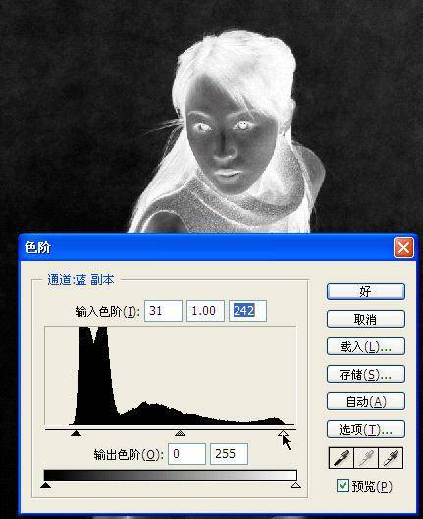
图5
5、再次调用色阶调整，用白色吸管点击脸部的灰色，达到可以把脸部尽可能为白色，背影尽可能变为黑色的效果（图6）。
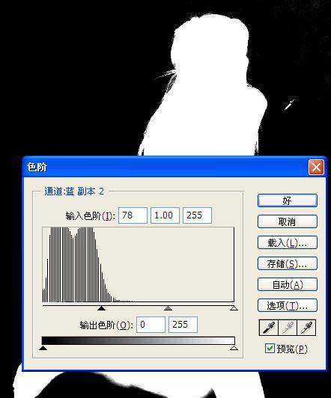
图6
如果仅使用此方法不足以达成效果，可以再使用橡皮擦、套索等工具进行处理，最终达成（图7）效果。
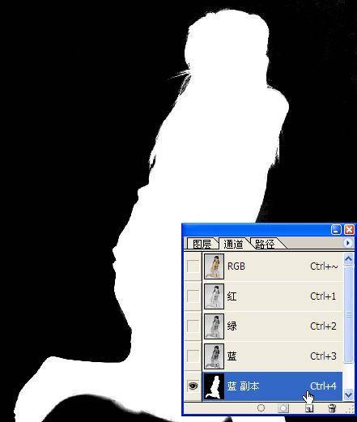
图7
6、按住Ctrl，点击通道“蓝副本”，即可选中白色部分载入选区（图8），
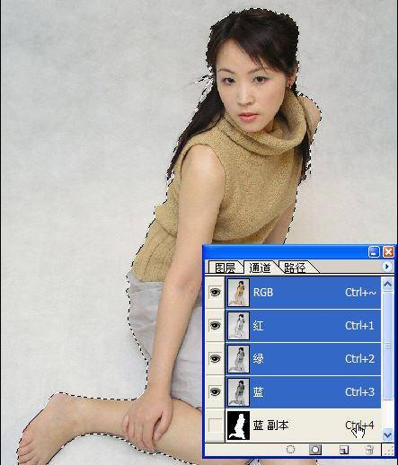
图8
为了使抠下来的图在贴到其他背景上边缘过渡的更自然，一般在拷贝前进行一下“羽化”（图9），羽化半径一般选1-5（根据图片尺寸大小选择合适数值）。
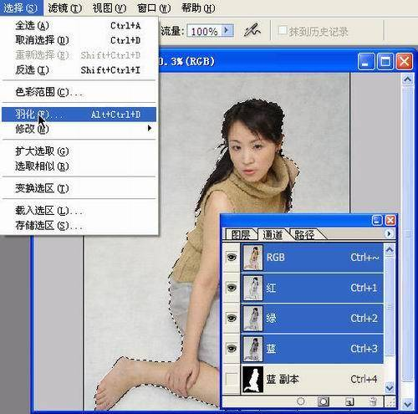
图9
7、点选RGB通道（Ctrl+~）回到彩色模式，拷贝圈选主体部分，然后打开一张背景图，粘贴并调整主体图大小到合适尺寸，移动主体到合适位置即可（图10）。
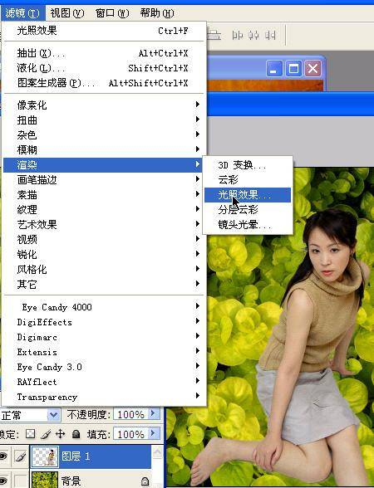
图10
8、但由于是两张不同光照下拍摄的照片，细看光线方向时破绽就会出现，所以要在简单合成后再对粘贴过来的图层进行光照的处理（图11），
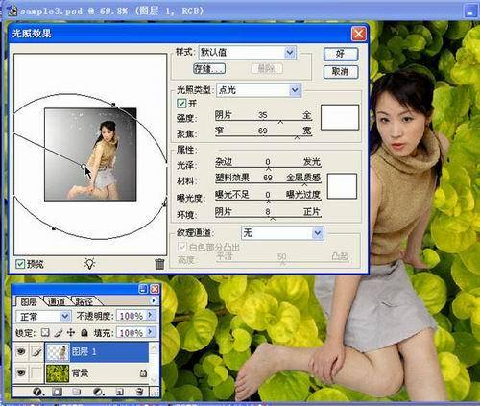
图11
选择“滤镜/渲染/光照效果”，调整光照的方向及光照范围大小（图12）即可，调整光线后的效果见图12。
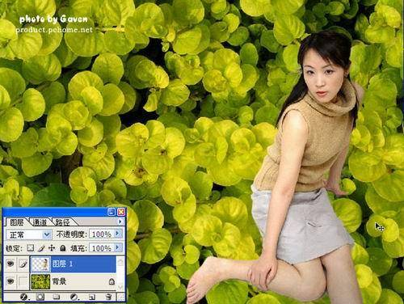
图12
9、至此抠图合成过程已全部完成，建议尝试把抠出的主体图粘贴到不同的背景层上去以求最佳效果，如图13命名为“花仙子”，
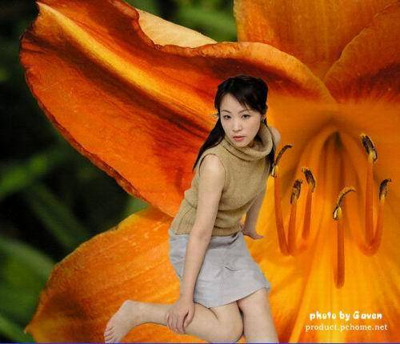
图13
图14则是一张标准的人像风景图，在合成的过程中，不仅要注意光线的方向，还要注意主体与背景大小、畸变、透视的原则，这样才能制作出完美的合成照片，达到以假乱真的地步。
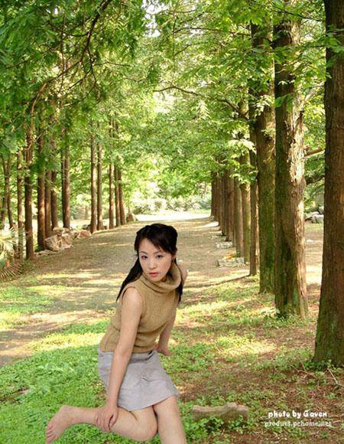
图14
这里介绍的抠图法比较适合对比反差大的原始照片，特别是人或动物的毛发可以实现较好的抠取，但好的抠图是要靠多种工具的综合使用才能实现的，建议大家多加练习，熟练后抠取一张类似的图片只需要5到10分钟，赶快试一下吧！

